УДК 664.8

Обоснование процессов получения и сушки продуктов
на основе соево-морковно-грибных композиций

Доценко С.М.*, Ковалева Л.А.*, Гончарук О.В.**, Гончарук А.И.**, Иванин А.Г.**

*Амурский государственный университет (Благовещенск)

**Дальневосточный государственный аграрный университет (Благовещенск)

Аннотация

На основании принятых подходов разработаны принципиальная и структурно-функциональная схемы производства инновационных продуктов с использованием соево-морковно-грибных композиций. Дана методика расчета сушильного оборудования для его использования при производстве сушеного белково-витаминного гранулята.

Ключевые слова: ПИТАНИЕ, БЕЛКИ, ВИТАМИНЫ, ПРОЦЕСС, СХЕМА, СОЕВО-МОРКОВНО-ГРИБНАЯ КОМПОЗИЦИЯ, ИННОВАЦИОННЫЕ ПРОДУКТЫ ПИТАНИЯ
_______________________________________________________________________

Введение
Пищевой белок и витамины занимают особое место в рациональном питании человека, так как с их помощью обеспечивается нормальное развитие и функционирование организма [1].
В настоящее время не решена полностью проблема получения продуктов заданного состава и свойств, в которых содержание белков и витаминов находится в необходимых количествах, а сам продукт сбалансирован по биологически ценным и незаменимым нутриентам [2 – 4].
В этой связи создание пищевых продуктов, отвечающих требованиям рационального питания, является актуальной задачей.
Целью исследования является разработка и использование технологических и технических приемов для обоснования системы получения и сушки продуктов на основе соево-морковно-грибных композиций (СМГК).
Задачи исследования:
- разработать принципиальную технологическую и структурно-функциональную схемы получения инновационных продуктов на основе принятых композиций;
- получить биохимические данные по содержанию витаминов в предложенных продуктах, приготовленных на основе СМГК;
- дать методику расчета процесса сушки белково-витаминного гранулята (БВГ), полученного на основе нерастворимого соево-морковно-грибного жомового остатка (НСМГЖО).
В качестве исходных методологических и технологических подходов использованы подходы, реализованные в технологических и структурно-функциональных схемах производства продуктов на основе соево-морковно-грибных композиций (рис. 1, 2).
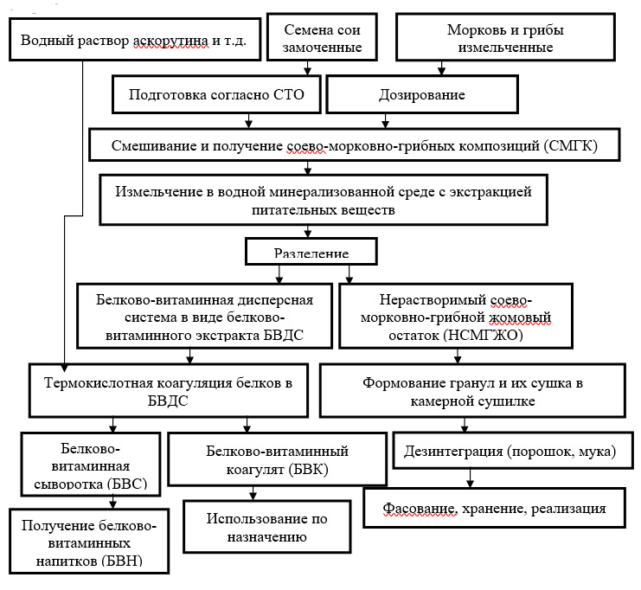
Рис. 1. Принципиальная технологическая схема системы получения
соево-морковно-грибных продуктов
Полученный БВК (рис. 1) предназначен для приготовления молокосодержащих, мясо- и рыборастительных продуктов питания, что позволяет обогатить их антиоксидантным комплексом в виде С+Р+β-каротин в функционально значимом количестве и получить возможность создания пищевых продуктов функциональной направленности.

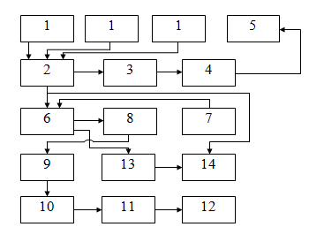

Рис. 2. Структурно-функциональная схема производства соево-морковно-грибных белково-витаминных продуктов: 1 – бункеры-дозаторы воды, семян сои, моркови и грибов «Вешенки»; 2 – агрегат (МФУ); 3 – сушилка камерная; 4 – дробилка; 5 – склад муки; 6 – коагулятор; 7 – емкость для коагулянта; 8 – емкость для коагулята; 9 – питатель-дозатор коагулята; 10 – формующее-гранулирующее устройство; 11 – камерная сушилка; 12 – склад гранулята; 13 – танк-накопитель сыворотки; 14 – распылительная сушилка.

На рис. 3 представлена технологическая схема приготовления пищевых продуктов на основе СМК с использованием грибов рода «Pleurotus» («Вешенки»).
На рис. 4 представлена конструктивно-технологическая схема линии приготовления продуктов в виде брикетов, гранул, порошка и т.д. на основе нерастворимого соево-морковно-жомового остатка (НСМЖО) и грибов «Вешенки».
В полученной согласно схеме (рис. 3) белково-витаминной дисперсной среде (БВЭ) (экстракте) проводят термокислотную коагуляцию 5% водным раствором или аскорутина, или аскорбиновой, или янтарной кислоты, получая белково-витаминный коагулят и БВС, содержащие антиоксидантный комплекс витаминов (С+витамин Р+β-каротин+РР). На основе БВК готовят закусочные и десертные пасты, паштеты и т.д., а на основе БВС – квас и другие напитки. Полученный отжимом НСМЖО смешивается с измельченными грибами «Вешенки» в весовом соотношении 1:1. На основе этой смеси формуют гранулы, проводят их сушку в сушильной камере, например, «Универсал ЭСПИС-4». На основе полученных гранул готовят муку. Путем смешивания полученной муки с мукой декстринизированной в весовом соотношении 1:1 по соответствующим рецептам приготавливают соусы в виде пищеконцентратов.
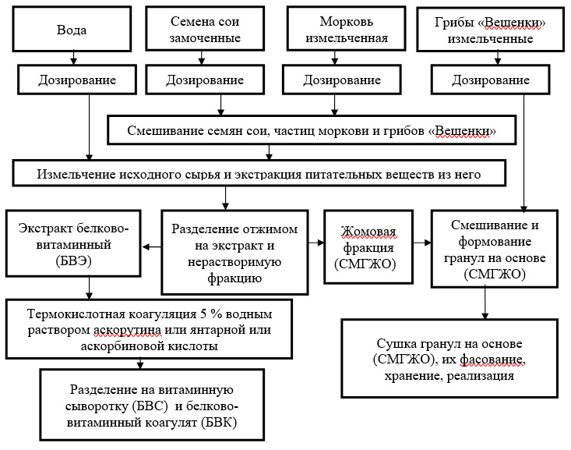
Рис. 3. Технологическая схема приготовления продуктов питания
на основе СМК с использованием грибов «Вешенки»

В результате проведенных исследований получены продукты в виде БВК с содержанием витаминов С, Е и Р, соответственно, в количестве 180 мг/100 и 2, 5 мг/100, 490 мг/100, β-каротина – 4,5 мг/100, что отвечает требованиям ГОСТ Р–52349–2005 «Продукты пищевые функциональные».

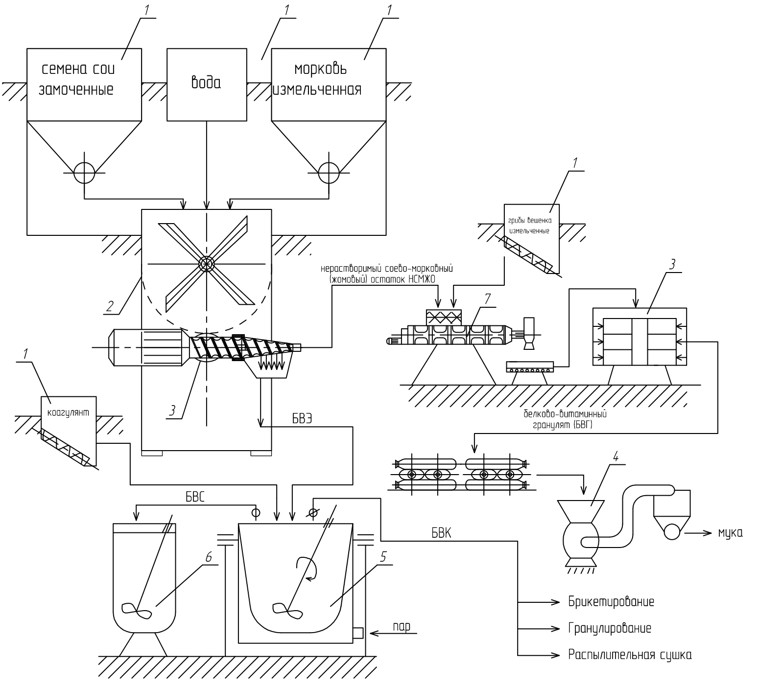

Рис. 4. Конструктивно-технологическая схема линии приготовления
продуктов на основе НСМЖО и грибов «Вешенки»:
1 – емкости-дозаторы; 2 – агрегат МФУ; 3 – камерная сушилка; 4 – дезинтегратор;
5 – дробилка; 6 – танк для хранения БВС; 7 – устройство для получения гранул

При этом соево-морковно-грибной продукт содержит витамины в количестве 97-100 мг/100, что позволяет производить на его основе паштеты и соусы-концентраты с содержанием никотиновой кислоты до 25 мг/100 г (в пределах до 100% от РСНП).
Базовой машинойпредложенной системы является многофункциональное устройство МФУ в виде агрегата (поз. 2, рис. 2, 4).
Методика расчета параметров процесса сушки белково-витаминного гранулята обусловлена характером протекания данного процесса в рамках механизма перемещения влаги внутри соево-морковно-грибных гранул, энергетикой испарения влаги и способом удаления влаги с их поверхности в окружающую среду через пограничный слой, расположенный у поверхности гранул.
Материальный баланс сушки белково-витаминных гранул представили следующими уравнениями:
Количество влаги $К_{\text{уд}}$, испаряющейся во время сушки белково-витаминных гранул (БВГ):
$К_{\text{уд}}=К_{и}−К_{с}$, (1)
где $К_{и}$ и $К_{с}$ – количество влаги в исходных и готовых БВГ, соответственно.
Концентрация сухих веществ в БВГ $К_{\text{св}}$составляет
$К_{\text{св}}^{с}=\frac{К_{и}⋅К_{\text{св}}^{и}}{К_{и}−К_{\text{уд}}}$, (2)
где $К_{\text{св}}^{и}$ – концентрация сухих веществ в исходном БВГ.
Содержание влаги $К_{с}^{w}$в высушенном БВГ
$К_{с}^{w}=\text{100}−\frac{К_{\text{св}}^{и}(\text{100}−К_{и}^{w})}{К_{\text{св}}^{с}}$, (3)
где $К_{и}^{w}$- содержание влаги в исходном БВГ
Уравнение теплового баланса для процесса сушки БВГ
$Q_{}=\sum_{i=1}^{4}{Q_{i}}$, (4)
где: $Q_{}$– общий расход теплоты;
$Q_{i}$– i-й расход теплоты
Количество теплоты $Q_{1}$на прогрев БВГ равен:
$Q_{1}=К_{и}⋅С_{п}^{w}(t_{и}−t_{н})$, (5)
где: $С_{п}^{w}$ – удельная теплоемкость влажного БВГ;
$t_{и}$– температура испарения влаги из БВГ;
$t_{н}$– начальная температура БВГ.
Количество теплоты $Q_{2}$на испарение влаги из БВГ
$Q_{2}=К_{и}⋅γ$, (6)
где γ – теплота преобразования при температуре и давлении, в которых осуществляется процесс сушки БВГ.
Количество теплоты $Q_{3}$, уходящей с высушенным БВГ
$Q_{3}=К_{с}⋅С_{п}^{с}⋅t_{с}^{о}$, (7)
где: $С_{п}^{с}$– удельная теплоемкость высушенного БВГ;
$t_{c}^{o}$– температура высушенного БВГ.
Количество теплоты $Q_{4}$, потерянной в окружающую среду, приняли равной 15% от $Q_{}$.
С учетом проведенных расчетов, в качестве сушильной установки выбрана установка ЭСПИС-4 «Универсал» с девятью режимами сушки (поз. 3 рис. 2, 4).

Заключение
Таким образом, на основе принятых подходов обоснована технология приготовления продуктов в виде белково-витаминного коагулята, белково-витаминной сыворотки, а также сушеного белково-витаминного гранулята, по содержанию витаминов С, Е, Р, РР и β-каротина соответствующих требованиям, предъявляемым к продуктам функциональной направленности (с заданным составом и свойствами). На основе приведенной методики расчета параметров сушки БВГ проведены необходимые расчеты и выбрана сушильная установка для получения сушеного БВГ.

Список использованных источников

1. Скурихин И.М., Нечаев А.П. Все о пище с точки зрения химика. – М.: Высшая школа – 1991. – 288 с.
2. Тутельян В.А. Питание и здоровье // Пищевая промышленность. – 2004, №5. – С. 5-6.
3. Скурихин И.М., Тутельян В.А. Таблицы химического состава и калорийности российских продуктов питания: Справочник. – М.: ДеЛи принт. – 2008. – 276 с.
4. Толстогузов В. Б. Новые формы белковой пищи: технологические проблемы и перспективы производства . – М. : Агропромиздат. – 1987. – 303 с.
=================================================================
Цитирование:
Доценко С.М., Ковалева Л.А., Гончарук О. В., Гончарук А.И., Иванин А.Г. Обоснование процессов получения и сушки продуктов на основе соево-морковно-грибных композиций // АгроЭкоИнфо. – 2017, №2. – http://agroecoinfo.narod.ru/journal/STATYI/2017/2/st_214.doc.

